Spennende sommerjobb
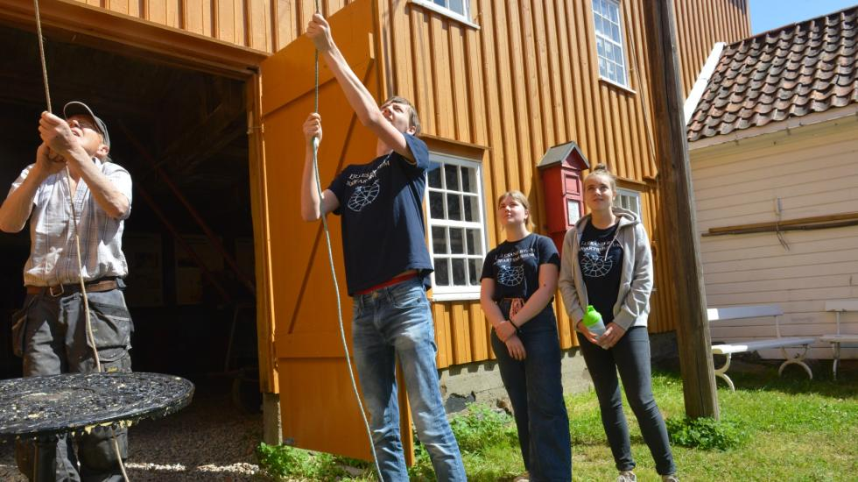
Inn med dreiebenk: Fredag fikk ungdommen bidra til at en stor dreiebenk ble heist inn i snekkerverkstedet.
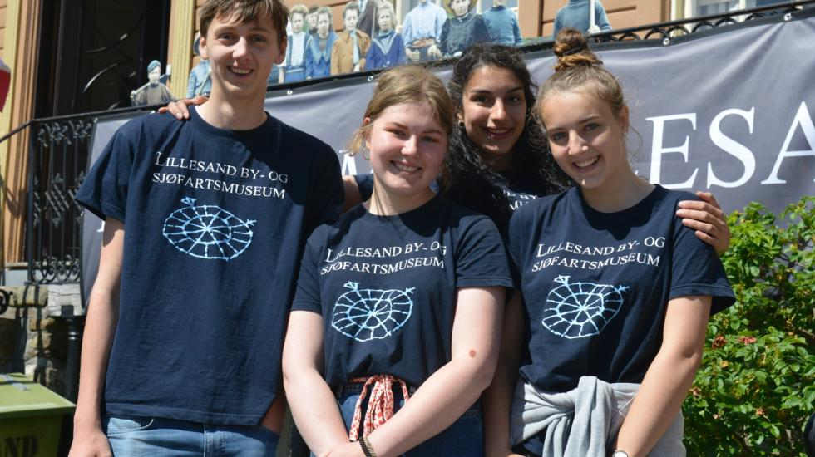
Team: Karianne Harrendran (tredje fra venstre) er inne i sin femte sesong på Lillesand by- og sjøfartsmuseum. Denne sommeren har hun ansvaret for Olav Hagestad Nag, Rachel Steen og Eline Nordanger, som har sommerjobb på museet. (Foto: )
annonse

+ Lillesand kommune gir sommerjobb til 45 ungdommer i år. Tre av dem bidrar på museet.
08.07.2019 kl 16:30
- Carl Christian Engstad
- Tlf: 480 45 901
– Det er spennende og veldig lærerikt å være her.
Det sier Eline Nordanger, som sammen med Olav Hagestad Nag og Rachel Steen jobber tre uker på Lillesand by- og sjøfartsmuseum i sommer.
Fredag hjalp de til med å heise en stor dreiebenk inn i snekkerverkstedet, men de bidrar på en rekke områder.
– Vi gjør mange småoppgaver, som å luke bed og vaske, sier Nordanger.
– Vi trives veldig godt. Det er mange hyggelige folk her, sier Steen.
Ungdommene blir tatt vare på av Karianne Harrendran, som er inne i sin femte sesong på museet.
– Vi har opplevd en synlig forskjell siden de begynte å jobbe her. De er kjempeflinke, sier Harrendran.
Også museumsbestyrer Anne Sophie Høegh-Omdal har latt seg imponere over ungdommens pågangsmot og innsats.
– De rydder i alle kriker og kroker, finner frem gamle gjenstander og har gitt oss de fineste blomsterbedene i byen. Vi har så mye glede av dem, sier hun.

